**Reporte resultados pruebas grupo**

Objetivo:

* Desarrollar una serie de pruebas para la plataforma Ghost
* Elaborar y ejecutar pruebas e2e con Cypres tipo Monkey
* Elaborar y ejecutar pruebas e2e RIPuppet

**Informe sobre el uso de la herramienta Cypress con una prueba monkey sobre Ghost**

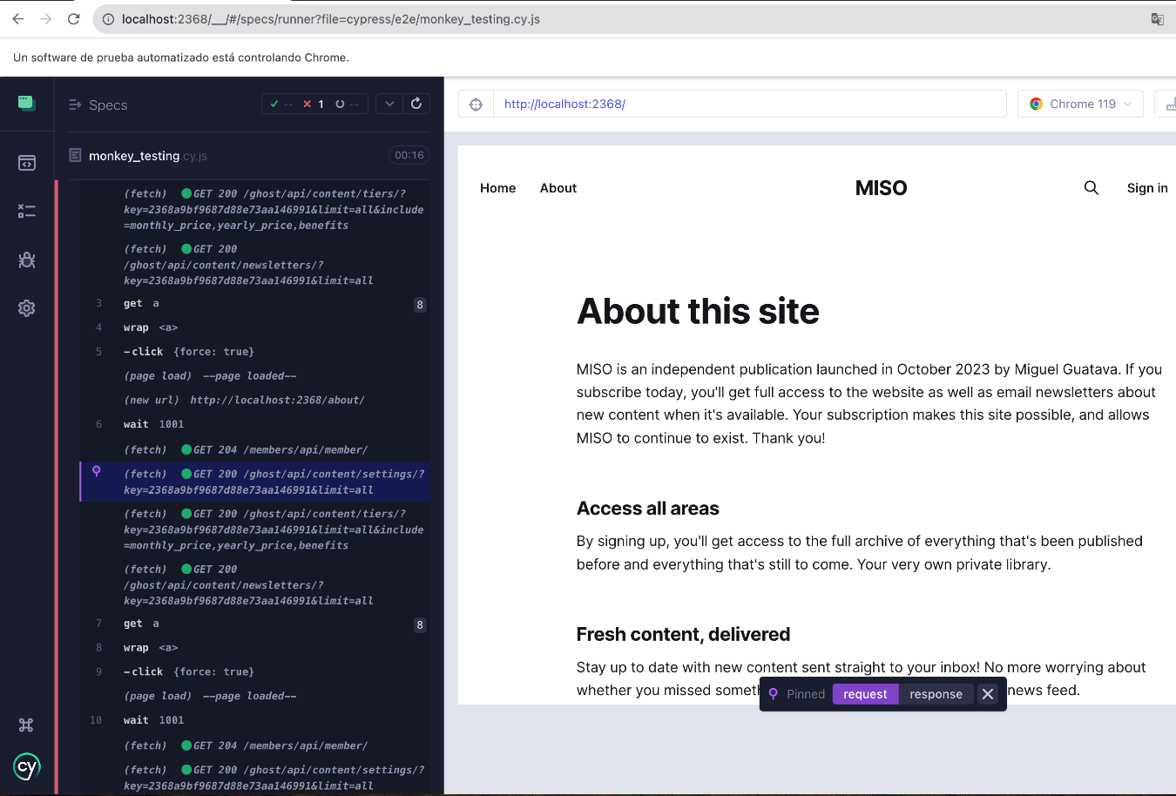

Este informe se centra en la evaluación del uso de la herramienta de prueba Cypress, junto con una prueba de tipo "Monkey Testing," aplicada al software Ghost, una plataforma de gestión de contenido (CMS) de código abierto ampliamente utilizada para la creación de blogs y sitios web. El objetivo de este informe es analizar la efectividad y utilidad de Cypress y la prueba Monkey en la identificación de problemas en el software Ghost.

Metodología

Para evaluar el uso de Cypress y la prueba Monkey en el software Ghost, se siguieron los siguientes pasos:

1. Configuración de Cypress: Se configuró el entorno de prueba de Cypress para Ghost, incluyendo la instalación de Cypress y sus dependencias.

2. Desarrollo de la Prueba Monkey: Se creó una prueba Monkey personalizada que simula interacciones aleatorias con Ghost. Esto incluyó la navegación a través de la interfaz, la edición de contenido, y otras actividades comunes de los usuarios.

3. Ejecución de la Prueba Monkey: Se ejecutó la prueba Monkey en el software Ghost para realizar interacciones aleatorias durante un período de tiempo definido.

4. Registro de Resultados: Se registraron los resultados de la prueba Monkey, incluyendo cualquier error, comportamiento inesperado o excepciones que se observaron durante la ejecución.

* Se quedaba pegando en algunos formularios
* Salía hacia el sitio del desarrollador ghost.org

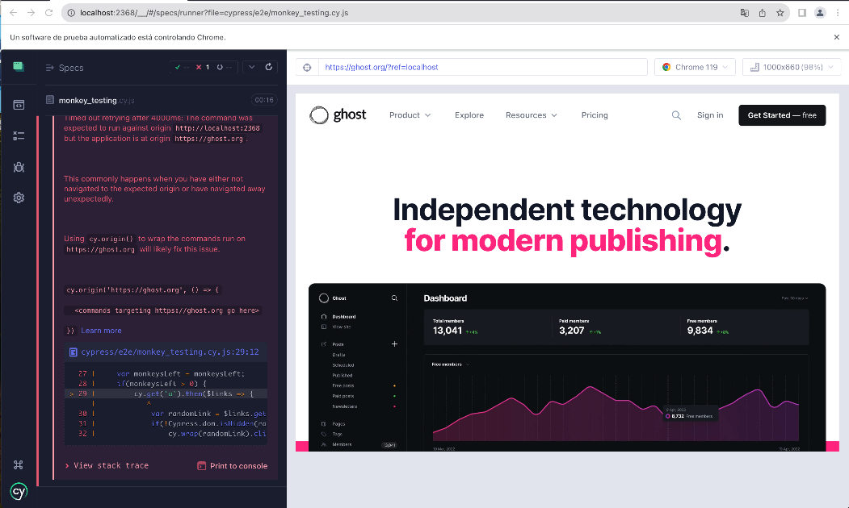

5. Conclusiones

El uso de Cypress con una prueba Monkey en el software Ghost resultó ser efectivo para identificar problemas que dejaba la prueba en un punto muerto. Esto resalta la utilidad de las pruebas de tipo Monkey, especialmente en aplicaciones web complejas como los sistemas de gestión de contenido.

Se recomienda la integración de pruebas Cypress, incluyendo pruebas Monkey, en el proceso de desarrollo continuo de Ghost para mejorar la calidad del software y la experiencia del usuario.

Basado en los hallazgos de esta evaluación, se hacen las siguientes recomendaciones:

* Al momento de realizar las pruebas evitar los links externos.
* Poder realizar pruebas de carga.

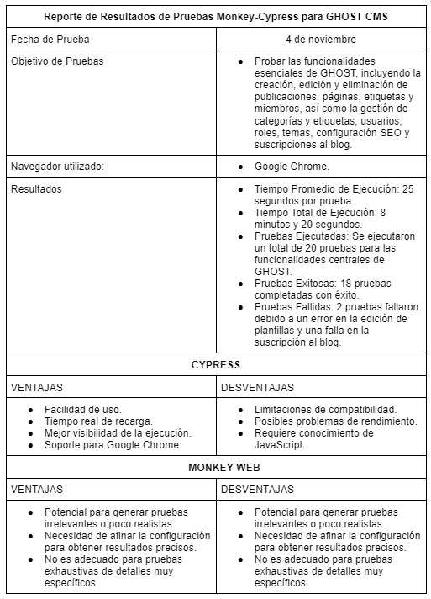

**Informe sobre el uso de la herramienta RIPuppet sobre Ghost**

Este informe se centra en la evaluación del uso de la herramienta RIPuppet en el software Ghost, una plataforma de publicación de blogs de código abierto. RIPuppet es una herramienta de automatización que se utiliza para realizar pruebas funcionales en aplicaciones web. El informe analizará los pros y contras de la utilización de RIPuppet en el contexto de Ghost.

|  |  |
| --- | --- |
| **Uso de RIPuppet con Ghost** | |
| VENTAJAS | DESVENTAJAS |
| **Automatización de Tareas Repetitivas**: RIPuppet permite automatizar tareas repetitivas, como la creación y gestión de contenido, lo que ahorra tiempo y recursos para los equipos de desarrollo y pruebas. | **Complejidad Inicial:** Configurar RIPuppet para Ghost puede ser complejo, y se necesita un conocimiento sólido de JavaScript y Puppeteer, lo que puede suponer una barrera para algunos equipos de pruebas. |
| **Pruebas de Integración Efectivas:** Con RIPuppet, es posible realizar pruebas de integración completas en Ghost, lo que garantiza que todos los componentes funcionen de manera conjunta y sin problemas. | **Mantenimiento Continuo:** A medida que Ghost se actualiza, es necesario mantener y ajustar los scripts de RIPuppet para que sigan siendo efectivos. Esto puede requerir tiempo y recursos adicionales. |
| **Pruebas de Rendimiento:** RIPuppet también puede utilizarse para medir el rendimiento de Ghost al simular la interacción de usuarios reales, lo que ayuda a identificar cuellos de botella y problemas de rendimiento. | **Posibles Problemas de Estabilidad:** Dependiendo de la configuración y la infraestructura de pruebas, es posible que RIPuppet experimente problemas de estabilidad o tiempos de ejecución prolongados. |
| **Facilidad de Escalabilidad:** RIPuppet es escalable y puede utilizarse para probar Ghost en una variedad de configuraciones, lo que es esencial para garantizar que la plataforma funcione bien en diferentes entornos. | **Requerimientos de Recursos de Hardware:** La automatización de pruebas con RIPuppet puede requerir recursos de hardware considerables, lo que podría no ser adecuado para equipos con limitaciones de hardware. |
| **Facilidad de Creación de Casos de Prueba:** La herramienta facilita la creación de casos de prueba gracias a su sintaxis basada en JavaScript, lo que permite a los equipos de pruebas definir escenarios de prueba de manera eficiente. | **Incapacidad para Reemplazar Pruebas Manuales:** RIPuppet es una herramienta de automatización, pero no puede reemplazar por completo las pruebas manuales, ya que algunas pruebas, como la evaluación de la usabilidad y la calidad del contenido, requieren la intervención humana. |

**Conclusiones:**

El uso de RIPuppet en el software Ghost presenta ventajas notables en términos de automatización, pruebas de integración y rendimiento. Sin embargo, también implica desafíos, como la complejidad inicial y el mantenimiento continuo. Es esencial considerar las necesidades específicas de prueba y los recursos disponibles antes de decidir utilizar RIPuppet. En muchos casos, una combinación de pruebas automatizadas y manuales puede ser la estrategia más efectiva para garantizar la calidad del software Ghost.